Όνομα:……………………….. Ημερομηνία:……………………..
Οργάνωση δεδομένων και πληροφοριών
Οι μαθητές της Δ' τάξης έκαναν μία έρευνα μεταξύ τους για να αποφασίσουν ποιον προορισμό προτιμούν για την μονοήμερη εκδρομή τους. Οι υποψήφιοι προορισμοί ήταν οι Δελφοί, το Ναύπλιο, τα Καλάβρυτα και η Αράχωβα. Παρουσιάζονται τα ονόματα των μαθητών που επέλεξαν τον κάθε προορισμό.
Να οργανώσετε τα δεδομένα στον πίνακα που δίνεται και να τα παραστήσετε σε ένα ραβδόγραμμα και ένα εικονόγραμμα.
Δεδομένα μαθητών
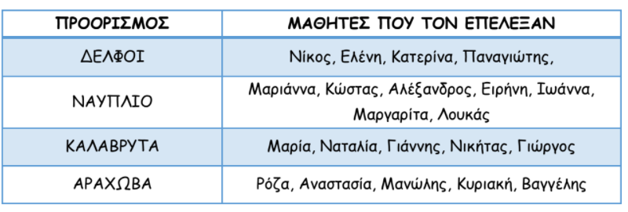
Οργάνωση δεδομένων σε πινακάκι.
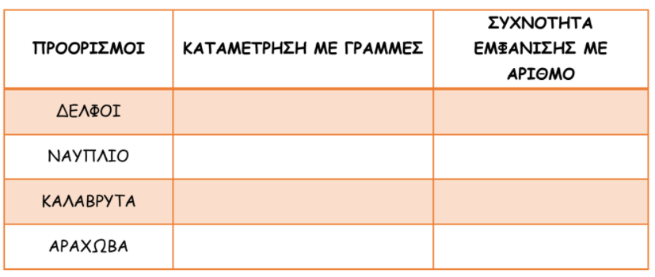
Αναπαράσταση με γραφήματα.
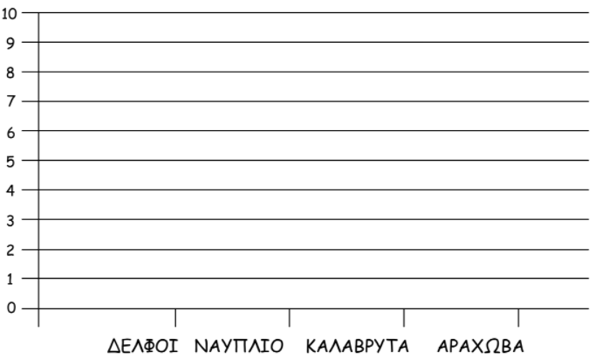
Εικονόγραμμα Ραβδόγραμμα

